考生注意事项

1、请下载云考场电脑或手机客户端进行面试。

2、保证稳定网络环境，最好是网线接入，并准备好备用网络。

3、考生需在一个安静的房间，中途不能被打扰，噪音应低于40分贝。

4、若手机号有变更，请及时联系相关二级学院负责老师修改手机号。

5、考生最好使用电脑面试，如果条件不满足，可以使用手机。

6、没有电脑怎么办？
资格审查：如需要使用客户端上传资料，若没有电脑，可联系管理员通过其他方式单独发送；
面试：全程可通过移动端进行面试，因考场要求双机位监考，需要两个移动端。

保证电脑或者手机充满电。

使用电脑进行考试时，不要进行切换软件、最小化窗口等操作（系统会自动记录，作考试违纪处理）。

9、考生面试流程
- 使用客户端打开在线面试系统，并通过短信验证码登录
- 根据学校要求上传审核资料（支持word、ppt、excel、pdf、mp3、mp4、png、jpeg、zip、rar，最多可上传个文件，单个文件最大可传100M）
- 选择考场，进行人脸识别验证
- 阅读考试承诺书
- 进入候考区，进行设备检测
- 在候考区与候考官交流
- 待考官邀请面试
- 加入考场开始面试
- 收到结束面试的提示

10、在面试过程中因断电、断网等情况导致异常退出，若间隔时间很短，可重新登录系统继续参加考试（考官可先邀请其他考生面试，待考生重新进入后再邀请该生），若间隔时间较长，需联系候考官说明情况，重新考试。

11、双机位注意事项
- 找一间干净的房间，把一些杂乱的东西都清理出去，尤其不能留和书相关的。
- 需要提前准备好一台带摄像头的电脑或智能手机（放置在正前方），手机支架和另一台智能手机（放置在身体斜后方），下图为建议摆放位置。
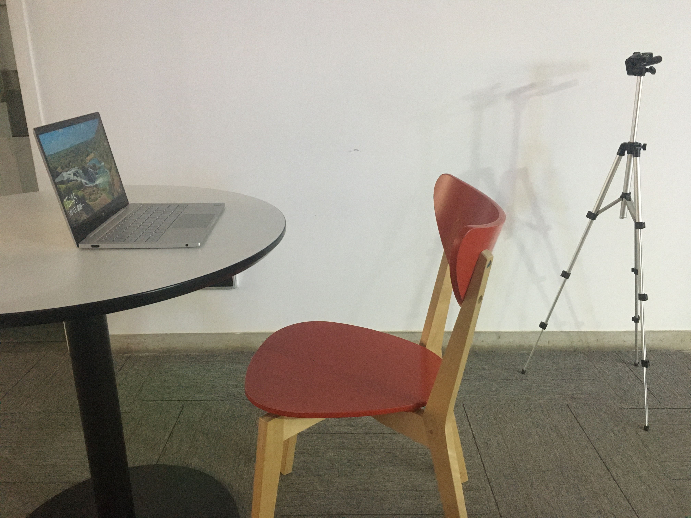
- 使用手机时，建议屏蔽语音通话功能、取消社交软件音视频通话邀请通知、关闭其他APP消息通知。
- 不要带耳环、戒指等首饰。

